Energy Takes Over Athens: Το 1^{ο} adidas Open Run της χρονιάς έρχεται!
ΔΕΛΤΙΟ ΤΥΠΟΥ
Τεχνόπολη Δήμου Αθηναίων, Γκάζι, Τετάρτη 29 Απριλίου, 19:00
Το www.boostathens.gr έχει όσα θες να μάθεις για τα Open Run της χρονιάς.

Τα adidas Open Run, η πιο αγαπημένη συνήθεια των runners της πόλης, επιστρέφουν και γεμίζουν την Αθήνα με ατελείωτη ενέργεια! Ανεξάρτητα από τη φυσική σου κατάσταση, μπορείς να απολαύσεις την ένταση και τον ενθουσιασμό των πιο fun running events και να γίνεις κομμάτι της μεγάλης παρέας της adidas. Για πρώτη φορά, η εκκίνηση θα δοθεί στην Τεχνόπολη Δήμου Αθηναίων όπου όλοι οι Open Runners θα ξανασυναντηθούν για να απολαύσουν μια νέα διαδρομή στο κέντρο της πόλης, αλλά και πολλές εκπλήξεις.

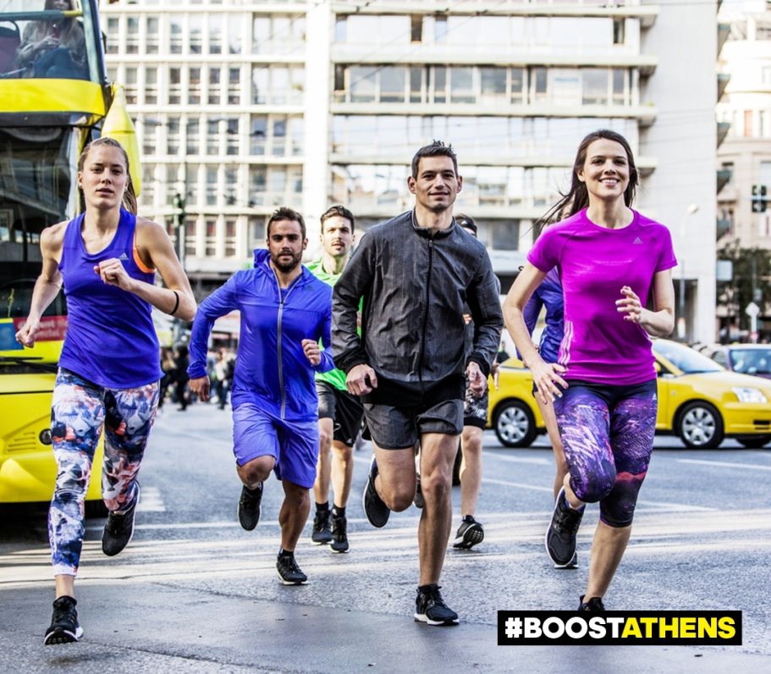
Τα adidas Open Run όμως δε σταματούν εδώ καθώς φέτος αποκτούν το δικό τους online προορισμό. Στο www.boostathens.gr μπορούν για πρώτη φορά οι Open Runners να δηλώσουν συμμετοχή online, να μάθουν το πρόγραμμα των Open Run καθώς και όλα τα νέα για τα προϊόντα της adidas. Το νέο website που φιλοξενεί όλα όσα πρέπει να ξέρουν οι λάτρεις των Open Run, ανανεώνεται διαρκώς και θα προσφέρει πλούσιο φωτογραφικό υλικό από όλες τις φετινές διαδρομές. Έτσι, ένα μόνο κλικ στο www.boostathens.gr αρκεί για να προετοιμαστείς για τα Open Run μέσα σε λίγα μόλις λεπτά!
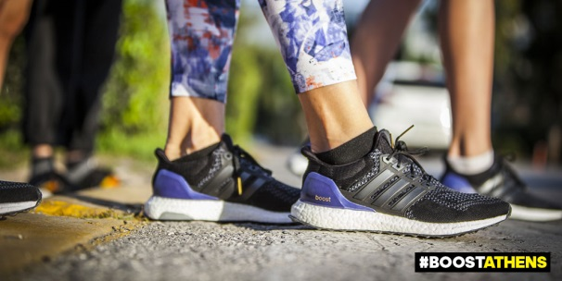
Η εκκίνηση του 1^{ου} adidas Open Run για το 2015, με κεντρικό σύνθημα το #BoostAthens, θα δοθεί στην Τεχνόπολη Δήμου Αθηναίων στο Γκάζι την Τετάρτη 29 Απριλίου, στις 19:00 (προσέλευση 17.30 ως 18:30). Στο χώρο του event, οι Open Runners θα έχουν την ευκαιρία να βγάλουν τις δικές τους selfies και να τις μοιραστούν με τους φίλους τους, ενώ μετά τον τερματισμό θα ακολουθήσει το απόλυτο urban running party!

Θυμήσου:
- Οι 2 εναλλακτικές διαδρομές (5 χλμ. & 10 χλμ)
- Η συμμετοχή είναι δωρεάν, χωρίς περιορισμούς, ανεξάρτητα από την ηλικία ή τη φυσική σου κατάσταση.
- Tα προσωπικά σου αντικείμενα θα φυλαχθούν με ασφάλεια.
- Θα τρέξεις τη διαδρομή υπό την καθοδήγηση εξειδικευμένων προπονητών που θα μοιραστούν μαζί σου running tips ενώ θα προηγηθεί ζέσταμα και stretching από την Mandy και την ομάδα της και αποθεραπεία μετά τον τερματισμό.
- Θα δοκιμάσεις τα νέα adidas running προϊόντα καθώς και τη νέα τεχνολογία BOOST που άλλαξε το τρέξιμο για πάντα.

#BoostAthens
Για περισσότερες πληροφορίες μπορείτε να επικοινωνείτε:
adidas: Άννα Κεχαΐδου, Brand Communications Manager,
T: 210 8930800, e-mail: anna.kechaidou@adidas.com

CIVITAS: Μαρία Κόκκαλη, Account Executive
T: 219 9991906, e-mail: m.kokkali@civitas.gr
Βρες τα running νέα της adidas στο:

adidasRunning @adidasgr @adidasgr
Περισσότερες πληροφορίες σχετικά με την adidas μπορείτε να βρείτε @http://news.adidas.com/GR

